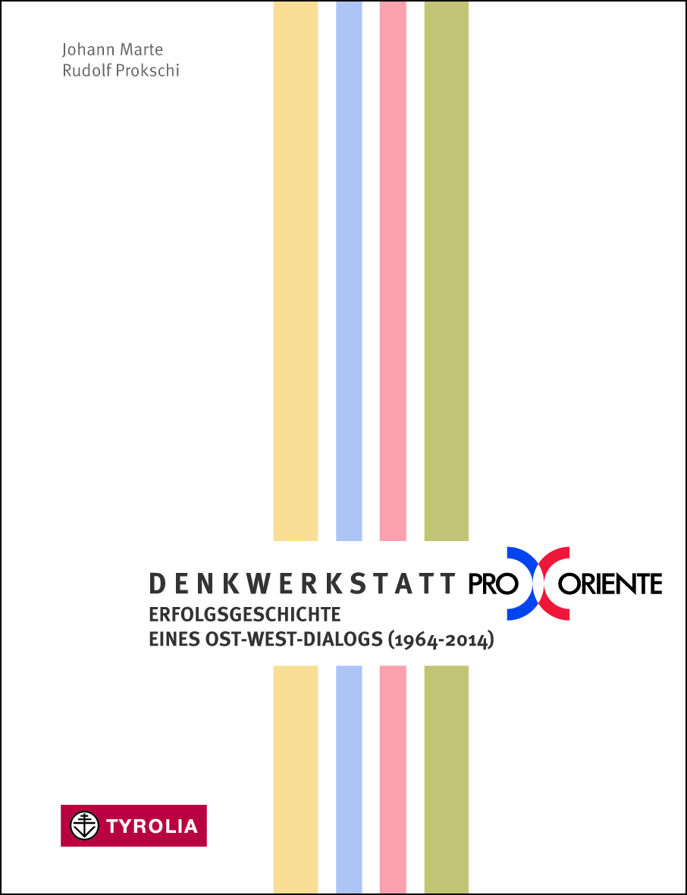

Johann Marte / Rudolf Prokschi (Hg.)
Denkwerkstatt PRO ORIENTE
Erfolgsgeschichte eines Ost-West-Dialogs (1964–2014)
(Pro Oriente Band 38)
495 Seiten + 16 Seiten Bildteil; 22 farb. u. 3 sw. Abb.
15 x 22,5 cm; Broschur
Tyrolia-Verlag, Innsbruck-Wien 2014
ISBN 978-3-7022-3420-1
€ 29,–

50 Jahre PRO ORIENTE

Der visionäre Erzbischof von Wien Kardinal Franz König sah angesichts des Zweiten Vatikanischen Konzils und des Eisernen Vorhangs zwei entscheidende Herausforderungen: die Wiederannäherung der Kirchen aus Ost und West und die Einheit Europas. Zur Verwirklichung seines Anliegens gründete er 1964 die Stiftung PRO ORIENTE, die seitdem mit allen orthodoxen und orientalisch-orthodoxen Kirchen (das sind mehr als zwanzig) in einem umfangreichen Netzwerk zusammenarbeitet. Diese Arbeit ist über die beteiligten Kirchen hinaus auch von eminent politischer Bedeutung, insbesondere für den europäischen Einigungsprozess.
Dieses Buch erzählt die nachhaltige Erfolgsgeschichte der Denkwerkstatt PRO ORIENTE. Auf dem Weg zur sichtbaren Einheit der Kirchen aus Ost und West und zu einer Einigung Europas zeigen die Beiträge Herausforderungen und Perspektiven für die Zukunft auf.

Die Herausgeber:
JOHANN MARTE, Dr., war Generaldirektor der Österreichischen Nationalbibliothek und ist Präsident der Stiftung PRO ORIENTE in Wien.
Rudolf Prokschi ist Professor für Patrologie und Ostkirchenkunde an der Katholisch-Theologischen Fakultät der Universität Wien. Er ist der Obmann des Vereins „PRO ORIENTE – Gesellschaft zur wissenschaftlichen Erforschung der ökumenischen Beziehungen“ sowie Vorsitzender der Kommission für ökumenische Fragen in der Erzdiözese Wien.

